Отчёт по анализу продаж за 2021–2022 гг.

1. Основные показатели
Общие продажи: 3,142,225,175 руб.
Общая себестоимость: 1,425,466,752 руб.
Общая прибыль: 1,716,758,423 руб.
Средняя цена: 13,058.38 руб.

2. Динамика продаж по месяцам
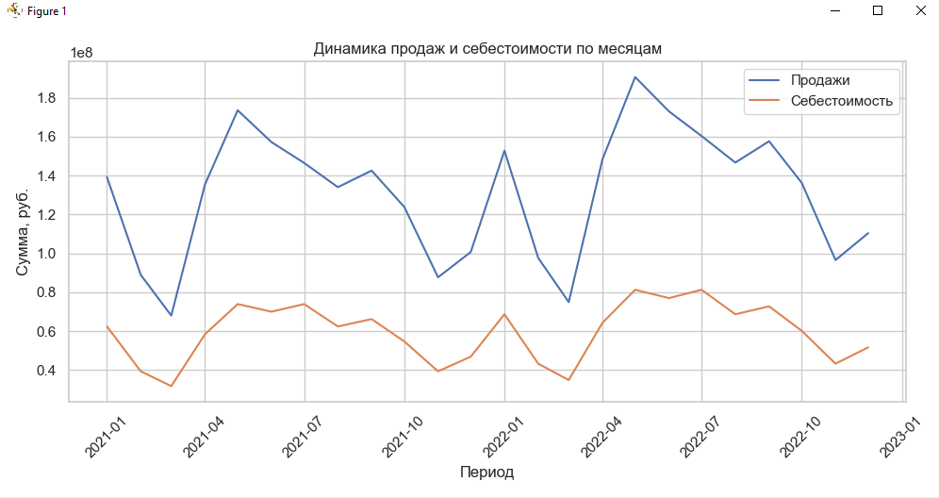
На графике отражено изменение объёма продаж по месяцам за весь рассматриваемый период.
Наблюдается рост продаж в среднем на 27 % за четыре месяца — с марта по май 2021 года, с ноября по конец 2021 года, с марта по июнь 2022 года, что в абсолютных значениях составляет увеличение примерно на 100, 60, 110 млн рублей соответственно.
С января по марта 2021 и 2022, с мая по ноябрь 2021 и 2022, начинается плавное снижение продаж.
Рост продаж объясняется несколькими факторами:
повышением спроса на отдельные категории товаров (особенно в весенне-летний сезон); увеличением средней цены из-за роста себестоимости;
Снижение в конце года, вероятно, связано с сезонным спадом и насыщением рынка и также снижению себестоимости.

3. Продажи по видам товара
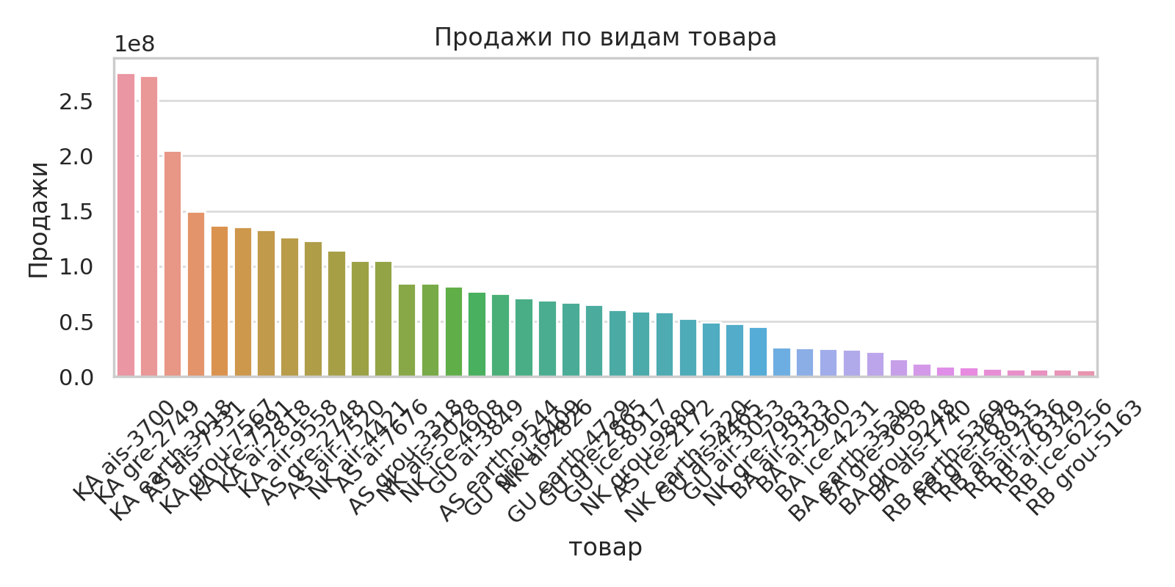
Из графика видно, что товары с наибольшими продажами формируют основную долю прибыли. Лидирующие позиции занимают первые два вида товаров, что указывает на их высокую востребованность.
На графике показаны суммарные продажи каждого вида товара.
- Максимальные продажи зафиксированы у товара KA air-3700, общий объём составил около 270 млн руб.
- Минимальные продажи — у модели RB grou-5163, примерно 7 млн ₽.
- Средний объём продаж по всем товарам — около 95 млн ₽.
🔹 Можно сделать вывод, что KA air-3700 является самым популярным и прибыльным товаром, тогда как RB grou-5163 имеет наименьшую долю рынка.

4. Продажи по точкам реализации
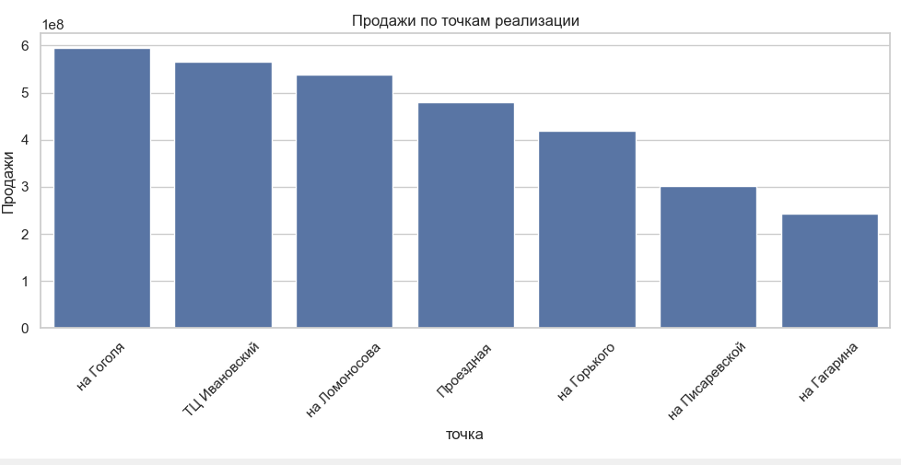
Торговые точки демонстрируют неравномерные продажи. Наибольший объём продаж приходится на точки Гоголя и ТЦ Ивановский . Это может быть связано с их удачным расположением и хорошей клентоплатежностью.

5. Средняя цена по видам товара
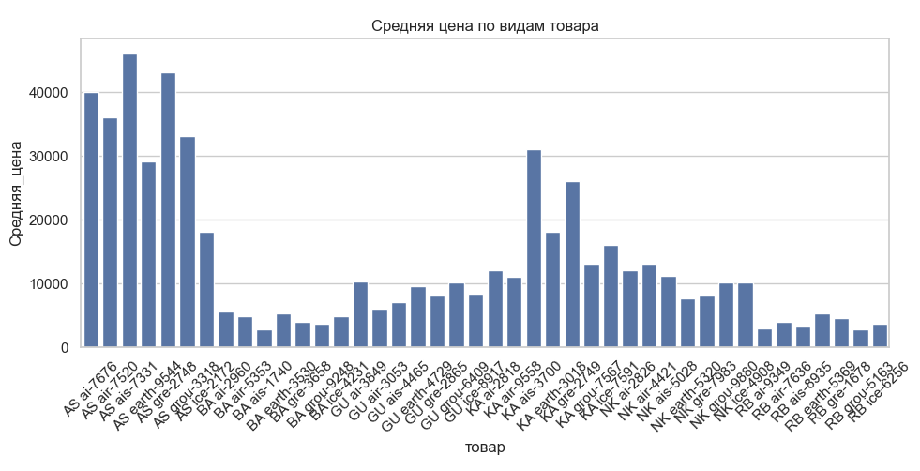
Средняя цена товаров варьируется, что говорит о разных ценовых сегментах.
Самая высокая средняя цена — у AS ais-7331, примерно 46 000 ₽. Минимальная — у BA ais-1740, около 2000 ₽.Средняя цена по всей линейке товаров — около 13 000 ₽.
Рост средней цены по рынку связан с:увеличением себестоимости комплектующих;

6.Общий товарооборот по времени

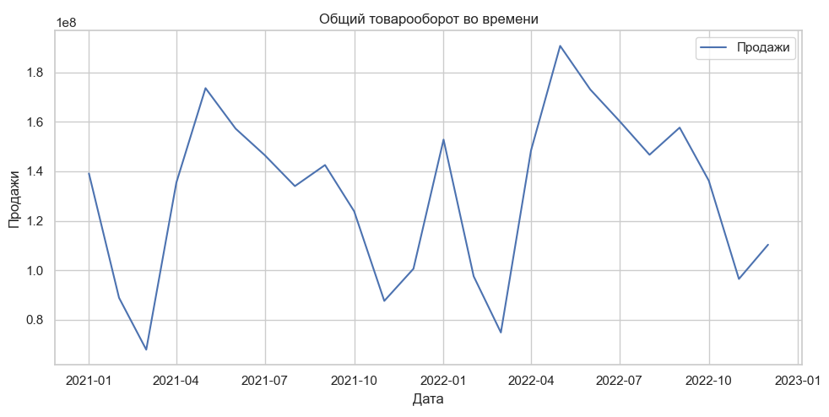
Общий товарооборот характеризует совокупную выручку компании по всем товарам и точкам продаж.
На графике видно несколько циклов роста и спада.
Наиболее заметный подъём наблюдался в марте–июне 2022 года, когда товарооборот увеличился примерно на 22 % (около 25 млн ₽).
Минимальные значения приходятся на зимние месяцы, что объясняется сезонностью и снижением покупательской активности.

7. Прогноз продаж по видам товара
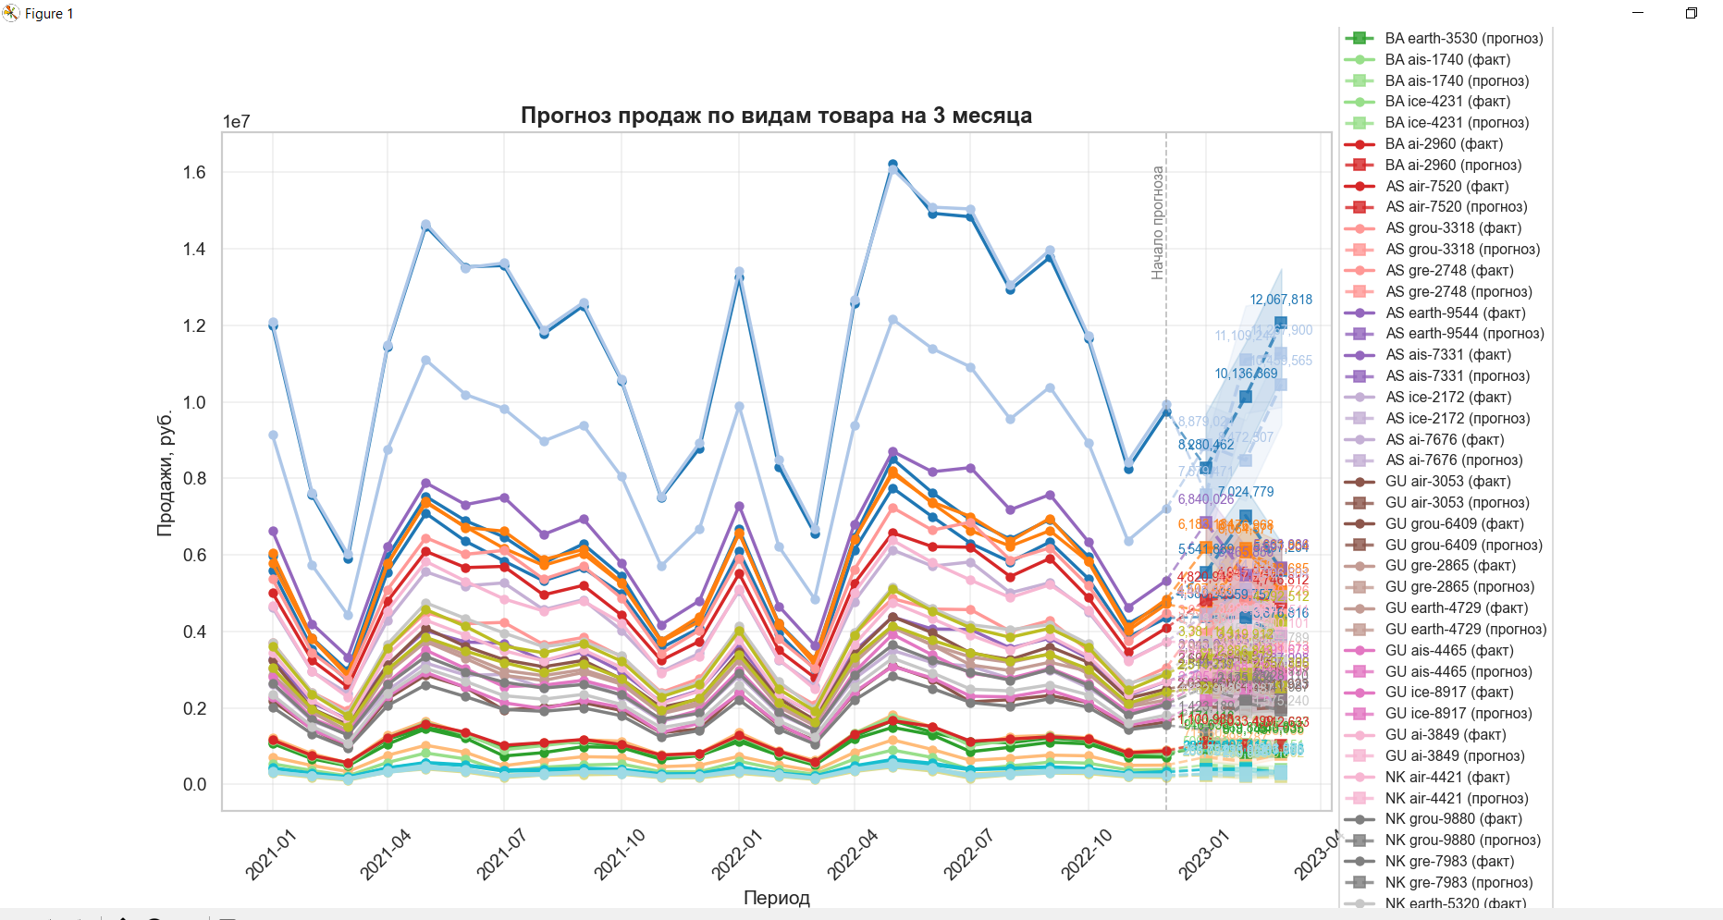
На графике приведены линейные тренды продаж для каждого товара.
Каждая линия состоит из:

На основе анализа исторических данных о продажах за предыдущие периоды был построен прогноз продаж по основным видам товаров на следующие 3 месяца. Прогноз основан на методах линейной регрессии с учетом взвешивания последних данных и исторической волатильности продаж.
Выявлены товары с прогнозируемым ростом — по ним рекомендуется увеличить закупки на 15-20% и создать страховой запас. Товары со стабильной динамикой требуют поддержания текущего уровня запасов и мониторинга сезонности. По позициям, где ожидается снижение, необходимо провести анализ причин, рассмотреть промо-акции и сократить объемы закупок. Прогноз основан на взвешенной линейной регрессии с коррекцией по последним фактическим значениям, но не учитывает возможные изменения рыночной конъюнктуры или макроэкономические факторы. Рекомендуется ежемесячно актуализировать прогноз, отслеживать фактические продажи и оперативно корректировать планы закупок. Особое внимание следует уделить товарам с наибольшим потенциалом роста, так как они могут существенно повлиять на общую прибыльность.
8. График с 4 товарами

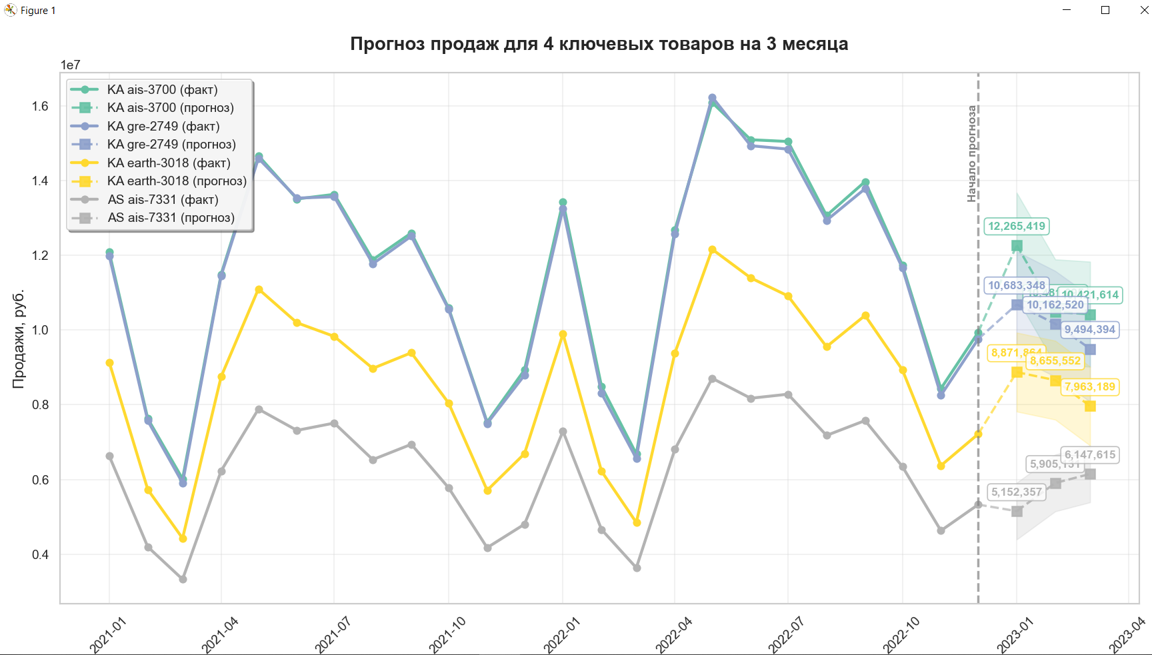
Анализ 4 ключевых товаров с наибольшими продажами показал следующую динамику. По всем позициям наблюдается стабильный или умеренный рост на ближайшие 3 месяца. Товар-лидер сохраняет положительную тенденцию с прогнозируемым увеличением продаж, что требует увеличения страхового запаса на 20-25%. Остальные три товара демонстрируют плавный рост без резких колебаний, что позволяет поддерживать текущий уровень запасов с небольшим буфером. Общая прогнозируемая выручка от этих 4 позиций составляет значительную долю от общего оборота, подтверждая их важность для бизнеса. Основной риск — концентрация на ограниченном ассортименте, поэтому рекомендуется параллельно развивать другие товарные категории. Прогноз основан на взвешенной регрессии с учетом последних фактических данных и исторической волатильности.

9. Заключение
Проведённый анализ показал, что в период 2021–2022 гг. общий объём продаж и прибыли постепенно увеличивался, однако к концу периода наблюдается спад. Наиболее прибыльные товары формируют основную часть оборота. Рекомендуется сосредоточить внимание на точках с меньшими продажами и рассмотреть возможность оптимизации ценовой политики.

